ГОСДАРСТВЕННОЕ БЮДЖЕТНОЕ ДОШКОЛЬНОЕ ОБРАЗОВАТЕЛЬНОЕ УЧРЕЖДЕНИЕ ДЕТСКИЙ САД № 1
КОЛПИНСКОГО РАЙОНА САНКТ-ПЕТЕРБУРГА

Конспект

сюжетно-ролевой игры

вторая младшая группа

Тема: «Все профессии важны»

Провела

воспитатель:

Черепанова Е.Ю.

2012 г.

Программные задачи:
- Обучать детей простейшим формам ролевого взаимодействия, демонстрировать образцы содержательных ролевых диалогов.
- Развивать речевую активность детей, отражающую их ролевое поведение; развивать диалогическую речь детей;
- Воспитывать у ребёнка желание играть со сверстниками. В игре учить проявлять дружелюбие, взаимопонимание, терпимость, отзывчивость.
Предварительная работа:
1. Чтение произведения К. И. Чуковского «Айболит».
2. Экскурсия в медицинский кабинет.
3. Беседа с детьми о культуре поведения в общественных местах (больнице, магазине, парикмахерской) .
4. Обыгрывание отдельных игровых сюжетов: дочка заболела; день рождения; покупка продуктов в магазине; поездка в автобусе; стрижка в парикмахерской.
5. Д/и «Семья»; «Мамины помощники»; «Профессии»; «Кому, что надо».
Создание игровых зон и игровые атрибуты:
«Семья»: столик, мягкая мебель, мойка для посуды, плита, гладильная доска, чайник, посуда, куклы, набор для мытья посуды, продукты.
«Больница»: стол для врача, рентген оборудование, халаты, медицинские инструменты.
«Магазин»: прилавок для продуктов, касса, кассовый аппарат, весы, хлебобулочные продукты, овощи, фрукты, коробки из – под конфет, молока, чая, баночки от йогурта и т. д.
«Парикмахерская»: набор для парикмахера: фен, бигуди, расчёска, косметичка, флаконы из – под шампуня, кремов и т. п.
«Автосервис»: машины, различные инструменты, рули.
- Различные предметы – заместители, сумки, корзинки.
Интеграция: «Познание», «Музыка», «Коммуникация», «Социализация», «Физическая культура», «Чтение художественной литературы».

Методическая помощь воспитателя:
- Воспитатель вступает в ролевое взаимодействие, даёт образцы ролевых диалогов, затем подключает детей.
- Включение в игру малоактивных детей.
- Ориентация на игровые отношения: обращаться друг другу по роли, обозначать свою роль для партнёра в процессе развития игры, подкреплять свою роль соответствующими игровыми действиями.
- Использование предметов – заместителей, что способствует сокращению игровых действий, делая их условными.
- Развёрнутые речевые диалоги, введение прилагательных, наречий, деепричастных оборотов, обращений и т. д.
- Наблюдение за характером игры: протеканием сюжета, разнообразием игровых действий, речевой активностью детей.
- В процессе игры учить быть взаимовежливыми, дружелюбными, отзывчивыми.
Содержание:
Воспитатель: Внимание, внимание! У нас в группе открывается очень хороший магазин. В нём будут продаваться разные вещи для врачей, парикмахеров, мам, шоферов, которые вам пригодятся. Для всех найдётся что – нибудь интересное. Приходите ко мне!
(Воспитатель звенит колокольчиком)
- Магазин открыт. Здравствуйте! Добро пожаловать ко мне в магазин! Проходите, пожалуйста! Не спешите, вставайте в очередь. «Поспешишь – людей насмешишь! », «Тише едешь – дальше будешь! ». Вещей много, всем хватит.
- Кто первый? Что вы выбрали? Вы хотите купить шприц и трубочку? Значит, вы врач? Сейчас я заверну вашу покупку, чтобы вам было удобнее донести. Заплатите три рубля. А где будет ваша больница? Вам ещё что – нибудь нужно для больницы? Я позвоню вам, когда привезут лекарства.
Только не забудьте оставить мне ваш номер телефона.
- Кто следующий? Что вы выбрали, что хотите купить? Печенье? У вас есть сын или дочка? Может быть, вам ещё что – нибудь нужно для дочки? У меня есть очень вкусный, густой йогурт и спелые, сочные яблоки. Яблоки есть зелёные, красные, жёлтые. Какие больше нравятся вашей дочке? И т. п.
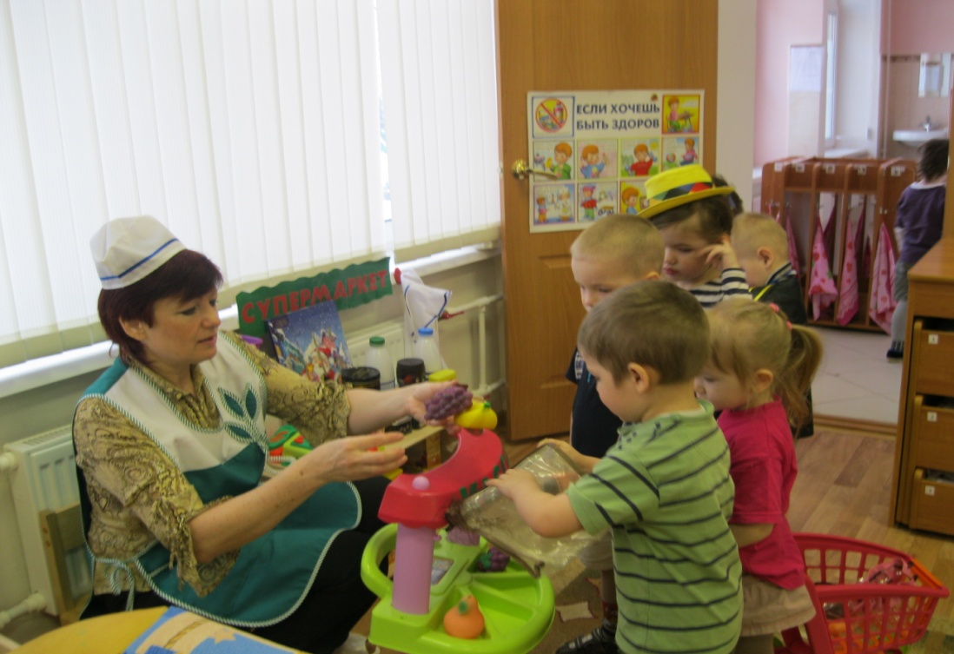

(Педагог – продавец продаёт предметы для врача, водителя, парикмахера) Педагог по ходу игры переходит от одного ребёнка к другому, берёт дочку – куклу, идёт с ней в «гости на чай», едет на такси, идёт в больницу, в парикмахерскую. По ходу игры воспитатель может поручать детям новые роли, например, милиционер на проезжей части, почтальон, автомеханик, и т. д.

Содержание ролевого взаимодействия в игре «Автосервис».
Воспитатель:
Здравствуйте! Что у вас сломалось? Сильно гудит мотор, быть может, он вышел из строя? Непорядок. Давайте внимательно посмотрим. Да, действительно, сломался. (Педагог – «мастер» чинит и спрашивает: «Расскажите, как же вы так быстро ехали, что даже железные гайки отлетели? Крутые были повороты, понятно. Мотор я вам починю быстро, осталось только одну гайку подкрутить. Мотор готов, он совсем как новенький и даже лучше. Проверяйте, как он работает, будьте внимательны, не торопитесь. А может, вы сами накачаете колесо? Помогите мне, пожалуйста, я ограничен во времени. До свидания. Если у вас сломается машина, звоните мне по телефону, не смущайтесь. Я вам с радостью посоветую, как лучше починить машину»)

Содержание ролевого взаимодействия в игре «Больница»
Пациент: Здравствуйте, доктор! Помогите мне, пожалуйста, у меня заболела дочка. Я очень расстроена из – за её состояния. Может быть, это какое – нибудь опасное заболевание?
Доктор: Здравствуйте, присаживайтесь и расскажите, что случилось с вашей дочкой. Какие у неё симптомы? В чём проявляется заболевание?
Пациент: Она что – то очень сильно кашляет, словно у неё комок застрял в горле.
Доктор: А, может, она второпях выпила холодный сок? Давайте я послушаю вашу заболевшую дочку. Вы уже лечили дочку? Расскажите как. Пробовали ли вы какие – нибудь народные средства? Я вот ещё что думаю: на улице весна – то прохладно, то жарко, то дует ветер, может быть, вы слишком легко одевали вашу дочку? Не надели на неё ветрозащитную куртку, а гуляли в тонкой кофте? Или на голове у неё была слишком тёплая шапка, она вспотела, а потом её продуло. Я вам назначаю сироп от кашля и горчичники. Сходите в ближайшую аптеку и купите. А придя домой, уложите вашу дочку в постель. Давайте ей лекарство 3 раза в день через 4 часа и поставьте горчичники. Будьте осторожны, чтобы не обжечь её кожу, нужно точно выдержать время – 5 минут. До свидания, выздоравливайте.
- Кто следующий? Что случилось с вашим ребёнком? Как же он поранил ногу? Бедненький. Сейчас ему так больно, что его ничего не радует. Вы давали ему обезболивающие? Вот вам замечательная мазь и стерильная повязка. Необходимо сделать рентген. Перелома, по всей видимости, нет. Есть только сильный ушиб, который его беспокоит. Сделаем повязку. Придёте домой, положите больного спать. Если будет сильно плакать, позвоните мне по телефону. Можете это сделать даже поздно ночью, я вам скажу, что можно сделать, чтобы облегчить боль. До свидания, выздоравливайте.
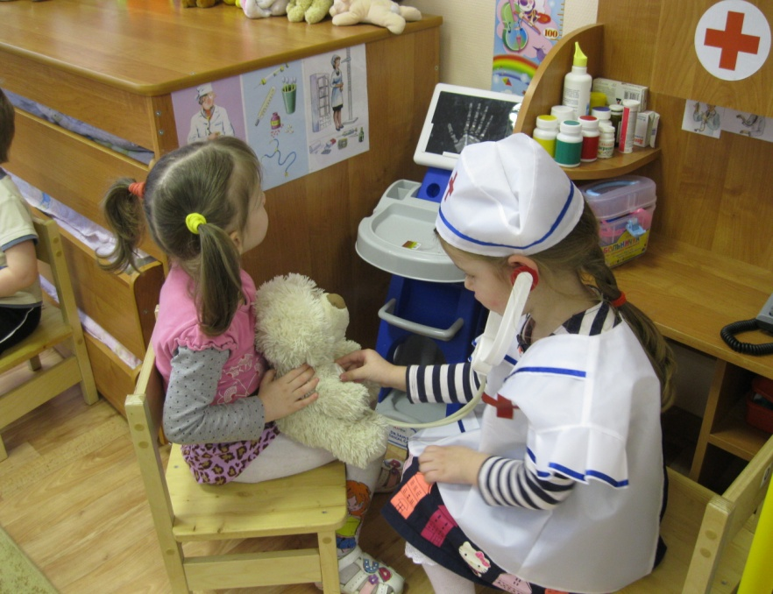

Содержание ролевого взаимодействия в игре «Почта».
Почтальон:
-Дзинь, дзинь! Здравствуйте, вам пришла посылка с подарком ко дню рождения вашего сыночка. Надеюсь, она подоспела вовремя? Приходила ваша бабушка и просила меня вручить внуку вот эту поздравительную открытку.
Хотели бы вы что – то передать своей бабушке, ведь она живёт в другом городе, и вы не имеете возможности часто встречаться. Хорошо, я скажу, что вы благодарите её за такой замечательный подарок. До свидания.

Содержание ролевого взаимодействия в игре «Парикмахерская»
Посетитель парикмахерской:
- Здравствуйте, я решила зайти в вашу парикмахерскую, поскольку я хочу изменить свою прическу. Я хотела бы сделать модную стрижку и своей дочке. Могли бы вы мне что – то посоветовать? Хорошо. А каким шампунем мне следует мыть голову, чтобы мои волосы были мягкими и пушистыми? А для моей дочки? Спасибо, этот шампунь действительно лучше, при попадании в глаза, он не вызывает раздражения и не щиплет глазки. Большое спасибо за совет. Я так вам благодарна! До свидания.
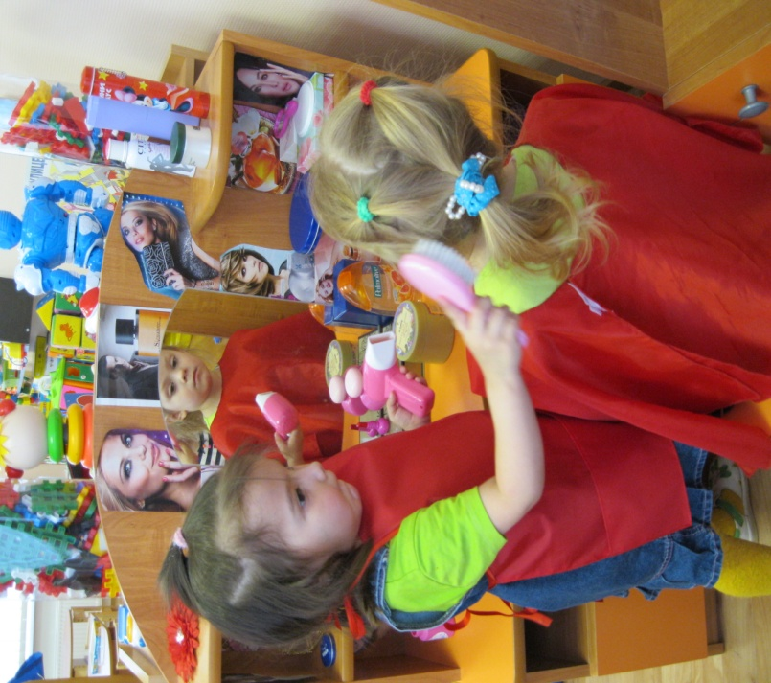
(По ходу игры помогаю создавать игровую обстановку, с помощью вопросов, советов, предложений. Обращаю внимание на взаимоотношения детей в игре).
Итоги игры.
Воспитатель:
Ребята, как здорово у нас с вами получается играть, но нам придется приостановить игру, но я вам обещаю, мы обязательно продолжим, еще ни раз поиграем, придумаем, сделаем новые атрибуты и игра станет еще интереснее. Мне очень понравилось, как вы сегодня играли. Молодцы! Хвалю вас!
Далее игра развивается по инициативе детей.
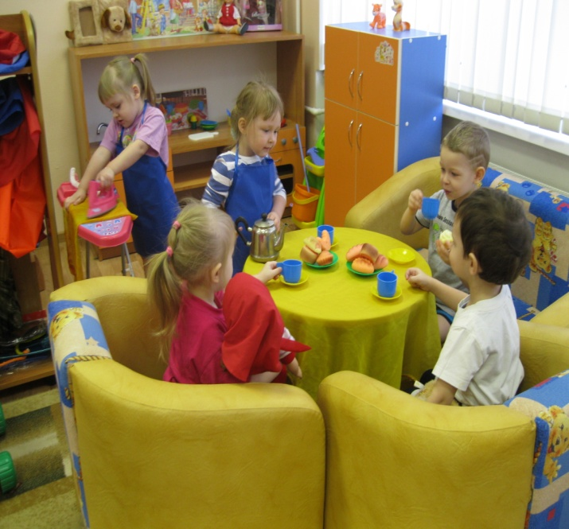

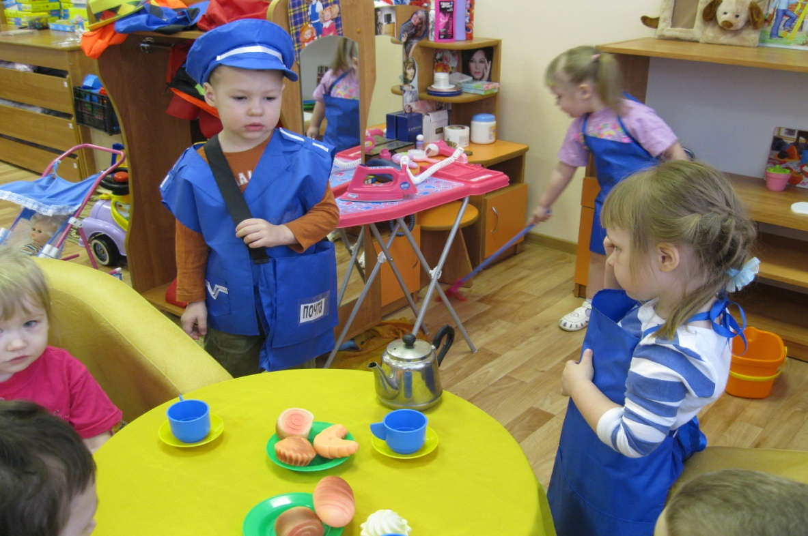
В нашей группе очень дружно, очень весело живём.
И мальчишки и девчонки здесь взрослеют с каждым днём.

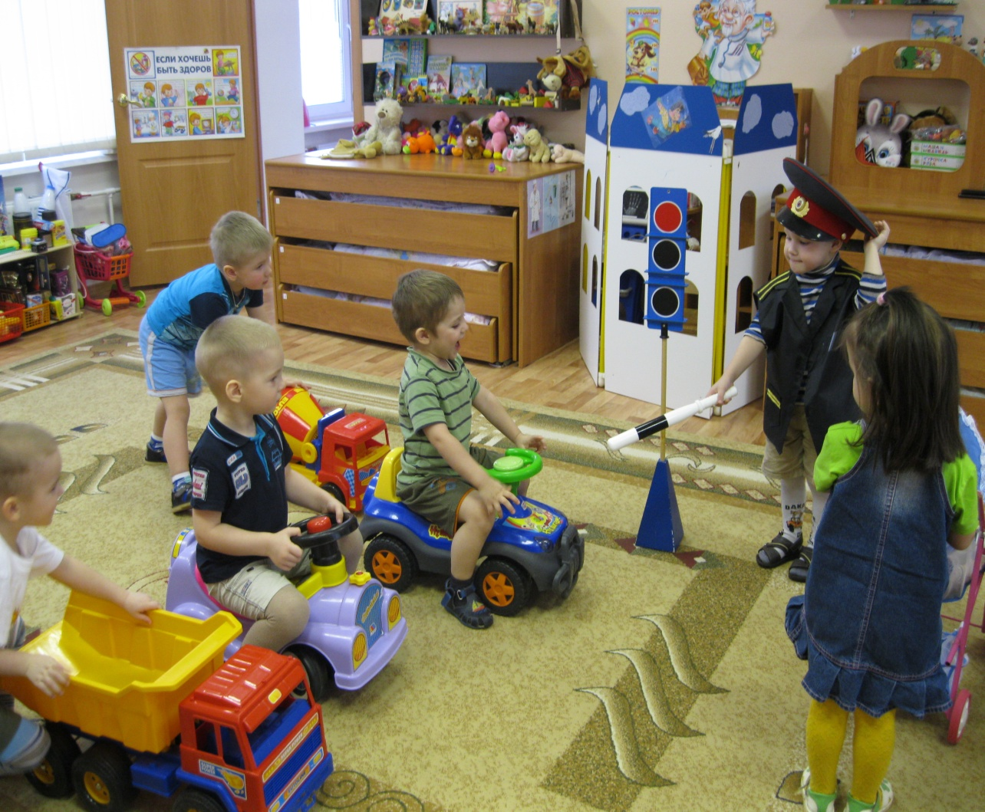
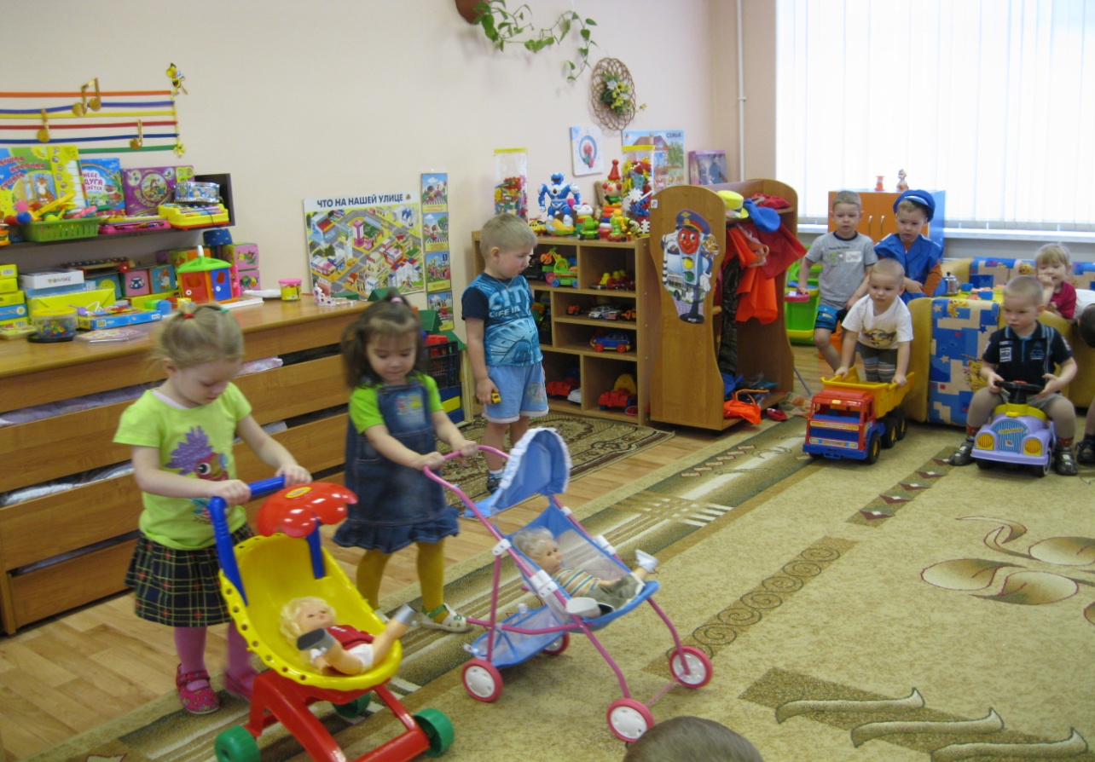
Мы и ссорились, мирились, мы и спорили порой,
Но все быстро помирились за нашей дружною игрой.

Литература:
- Н.Ф. Губанова «Развитие игровой деятельности».
- О. Голецыова, Л. Клиндова, Я. Бердыхова. «Игры в детском саду».

